|  |  |
| --- | --- |
|  | МИНИСТЕРСТВО ОБРАЗОВАНИЯ И НАУКИ РЕСПУБЛИКИ ТАТАРСТАН **Государственное автономное профессиональное образовательное учреждение** **«ЗЕЛЕНОДОЛЬСКИЙ МЕХАНИЧЕСКИЙ КОЛЛЕДЖ»** (ГАПОУ «ЗМК») |

**09.02.07 «Информационные системы и программирование»**

# **МДК 07.01. УПРАВЛЕНИЕ И АВТОМАТИЗАЦИЯ БАЗ ДАННЫХ**

**Отчет о практических работах**

**Исполнитель**: Наумов Артём Андреевич

**Группа**: 225

**Преподаватель:** Алемасов Евгений Павлович

**Дата сдачи** 04.11.2024 **Оценка** ____________

**Подпись преподавателя**  _______________________

**ЗЕЛЕНОДОЛЬСК – 2024**

**Работа №1. Нормализация баз данных**

**Задание:**

1. Привести к 1НФ, 2НФ, 3НФ

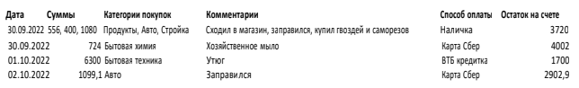

2. Привести к 1НФ, 2НФ, 3НФ

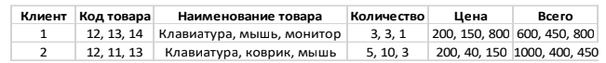

**Результаты выполнения работы:**

Задание 1 Нормализация в файле Практическая 3.1.xlsx

Таблица Orders

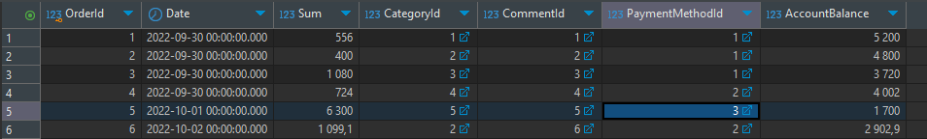

Таблица Categories

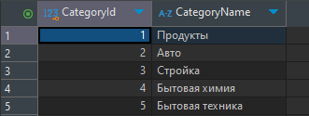

Таблица Comments

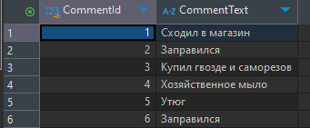

Таблица PaymentMethods



Задание 2 Нормализация в файле Практическая 3.2.xlsx

Таблица Products

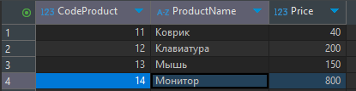

Таблица Orders

